乡音智答——
湘西土特产小店 AI 客服
商业计划书

目录
第一章 项目概况 1
1.1 项目简介 1
1.2 市场分析 1
1.3 目标客户 1
1.4 产品服务 1
1.5 商业模式 2
1.6 竞争优势 2
1.7 运营现状 2
1.8 团队优势 2
第二章 市场分析 3
2.1 市场背景 3
2.1.1 农产品上行进入规模化通道 3
2.1.2 湘西特产：山区里的百亿产业 3
2.1.3 电商下沉带来的"客服缺口" 3
2.1.4 政策东风：从中央到地方的持续加码 4
2.1.5 大模型平价化：技术时机的成熟 4
2.2 产品定位 4
2.2.1 一句话定位 4
2.2.2 三个关键词 4
2.2.3 服务边界（现阶段不做什么） 5
2.3 应用场景 5
2.3.1 店铺线上咨询（主场景） 5
2.3.2 文旅扫码导购（延伸场景） 5
2.3.3 合作社集中答疑（批量场景） 5
2.3.4 直播间随身客服（新兴场景） 5
第三章 行业市场 5
3.1 市场痛点 5
3.1.1 小微商户的客服三难 5
3.1.2 现有解决方案为何失灵 6
3.2 市场容量 6
3.2.1 宏观盘子：3 万亿的农村电商大盘 6
3.2.2 行业赛道：智能客服的高速增长与结构性空白 6
3.2.3 目标市场规模测算（保守口径） 6
第四章 产品介绍 7
4.1 主导产品：乡音智答 SaaS 问答系统 7
4.1.1 产品形态 7
4.1.2 技术架构 7
4.1.3 核心技术：RAG 检索增强生成 7
4.1.4 现有技术能力（已完成的通用电商原型） 8
4.1.5 开发方式（如实说明） 8
4.2 延伸产品规划 8
4.2.1 湘西特产知识库模板 8
4.2.2 店主端界面极简化 8
4.2.3 顾客端轻量化 9
4.2.4 数据看板（规划中） 9
4.3 产品服务 9
4.3.1 落地服务 9
4.3.2 服务承诺 9
第五章 竞争分析 9
5.1 技术对比分析 9
5.2 竞争格局分析 10
5.2.1 波特五力分析 10
5.2.2 SWOT 分析 10
第六章 团队介绍 11
6.1 核心成员 11
6.2 指导教师 11
6.3 组织架构 12
6.4 团队优势 12
第七章 商业模式 12
7.1 战略思想 12
7.1.1 战略概述 12
7.1.2 各阶段目标及计划安排 12
7.2 营销渠道 13
7.2.1 直接销售渠道：县域地推 13
7.2.2 网络营销渠道：短视频+公众号 13
7.2.3 主播合作渠道 13
7.2.4 政企推荐渠道 13
7.3 产品推广 13
7.3.1 免费试点计划 13
7.3.2 案例传播 13
7.3.3 校地联动 13
第八章 财务分析 14
8.1 已发生的真实成本（创意阶段） 14
8.2 规划期成本测算（试点期，2026—2027） 14
8.3 收入预测（保守/中性/乐观三档） 14
8.4 盈亏平衡分析 14
8.5 资金需求与用途（规划） 15
第九章 风险对策 15
9.1 风险因素概述 15
9.2 风险及控制 15
9.2.1 市场风险及控制 15
9.2.2 技术风险及控制 15
9.2.3 竞争风险及控制 15
9.2.4 生产经营风险及控制 16
9.2.5 投资风险及控制 16
9.2.6 管理风险及控制 16
9.2.7 财务风险及控制 16

项目概况

项目简介
乡音智答是一个面向湘西土特产小店的轻量化 AI 智能客服系统。项目运用检索增强生成（Retrieval-Augmented Generation，RAG）技术，让土特产店主把自家的产品说明、储存方法、食用指南等资料上传后，顾客扫码即可用大白话提问，AI 只依据店主上传的真实资料作答，每个答案标注引用出处，绝不瞎编。
项目由吉首大学计算机科学与工程学院数据科学与大数据专业本科生担任第一完成人，目前已完成通用电商领域的 RAG 智能问答原型开发，代码在 GitHub、Gitee 双平台开源，60 项单元测试全部通过，100 人并发压测成功率 99%。项目现处于创意计划阶段，下一阶段将完成湘西特产场景改造，并对接本地小店开展免费试点。

市场分析
2025 年全国农村网络零售额首次突破 3 万亿元，农产品网络零售额达 7833.1 亿元，同比增长 9.9%（商务部商务大数据监测）。湘西州 8 大特色产业总面积突破 400 万亩、年综合产值 100 多亿元，并启动万名电商主播孵化计划，全州电商年销售额目标超 20 亿元。
与之形成鲜明对比的是：全国 2007 万家农村网商中，绝大多数是小店、作坊与农户网店，既请不起专职客服，也用不起按坐席收费的成熟 SaaS 客服系统。智能客服市场中小微企业渗透率合计仅 19.3%，县域小微商户几乎处于服务空白状态。

目标客户
- 核心客户：湘西州及周边县域的土特产小店、家庭作坊、合作社、农户网店；
- 延伸客户：文旅场景（游客扫码了解特产）、县域电商服务商、供销体系。

产品服务
产品采用"一端上传、一端提问"的双端形态：
- 店主端：上传特产资料（支持 PDF、Word、Excel 等 6 种格式），即完成"训练"，全程网页操作，无需技术基础；
- 顾客端：扫描小店二维码，像发微信一样提问，AI 即时作答并展示答案所依据的原文片段。

商业模式
创意阶段以公益起步：试点期对签约小店免费开放，换取真实使用数据与案例；试点成熟后向商家收取低年费（目标低于人工客服成本的 1/10）；后续延伸特产带货咨询、文旅导览问答等场景合作，并申报乡村振兴相关项目争取政企资源支持。

竞争优势
- 轻量：网页即用，零技术门槛，零硬件投入；
- 本地化：专为土特产小店设计的知识库模板，懂腊肉怎么熏、懂黄金茶几时采；
- 可信：答案带引用、不瞎编——防幻觉三层机制是通用客服机器人做不到的；
- 透明：代码双平台开源，技术方案可验证。

运营现状
事项 | 状态
通用电商 RAG 原型 | 已完成并开源
单元测试 | 60 项全部通过
并发压测 | 100 人并发，成功率 99%，平均响应 3.47 秒
检索性能 | 单次混合检索约 0.16 秒
演示知识库 | 10 类 39 份文档全部入库
湘西特产改造 | 开发计划已制定
公司实体 | 尚未注册（创意阶段）

团队优势
项目负责人为吉首大学本科生，独立完成通用电商 RAG 原型全部开发，涵盖需求分析、架构设计、技术选型、测试与压测验收全流程；现已组建 3 人团队（技术统筹、文案策划与调研、视觉设计与商务对接），分工明确，团队身处湘西本地，熟悉特产与商家生态，并拟邀请学校教师担任指导教师。

市场分析

市场背景

农产品上行进入规模化通道
农村电商已经从"有没有"进入"好不好"的阶段。根据商务部商务大数据监测，2025 年全国农村网络零售额首次突破 3 万亿元，同比增长 6.7%；农产品网络零售额达 7833.1 亿元，同比增长 9.9%。截至 2025 年底，全国农村网商数达 2007.4 万家，"直播+社交"网商数达 747.7 万家。这意味着"把山货卖向全国"不再是少数头部主播的特权，而是数以百万计小微商户的日常经营方式。

湘西特产：山区里的百亿产业
湘西土家族苗族自治州地处武陵山区腹地，处于"气候上的微生物发酵带、土壤中的富含硒带、植物群落间的亚麻酸带"三带交汇区，是发展绿色、富硒、有机农产品的天然沃土。据《关于加快推进湘西州农业产业现代化建设的调研报告》（湖南人大网，2024），湘西州特色产业基地从 2013 年的 240 万亩增加到 2023 年的 460 多万亩，茶叶、油茶、柑橘、猕猴桃"两茶两果"年综合产值 100 多亿元。
具体到单品类：保靖黄金茶综合产值已突破 26 亿元、品牌价值超 76 亿元；2024 年全州猕猴桃产量 13.3 万吨、增长 7.7%（湖南省统计局《湘西自治州 2024 年国民经济和社会发展统计公报》）；永顺莓茶与黄金茶、古丈毛尖并称湘西"三杯茶"，仅毛坝乡 1.5 万亩年产值就超过 9000 万元。湘西州还拥有湘西猕猴桃、保靖黄金茶、古丈毛尖、溪州莓茶、酒鬼酒等多个国家地理标志保护产品。
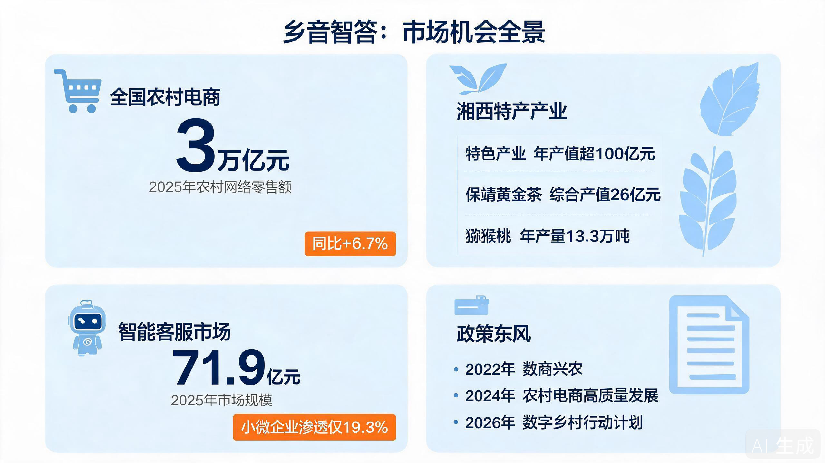

电商下沉带来的"客服缺口"
湘西州启动"万名电商主播孵化三年行动计划（2025—2027 年）"，力争到 2027 年培育 1 万名电商主播，全州电子商务年销售额超 20 亿元。凤凰县"云端集市"销售额已破 2000 万元，保靖县吕洞山镇电商企业累计订单突破 100 万单。
线上生意与线下不同：顾客看不见实物，下单前必然要问"这腊肉怎么保存""黄金茶是明前还是明后""猕猴桃发到北方会不会坏"。一问一答之间，信任才建立，订单才成交。而特产电商的经营者大多是个体小店、家庭作坊、合作社，一人身兼采购、加工、上架、发货、客服数职——商户数量的快速扩张，与客服能力的普遍缺位，构成了这个市场最真实的缺口。

政策东风：从中央到地方的持续加码
本项目所处赛道拥有罕见的政策密集度：
- 2022 年，"数商兴农"工程首次写入中央一号文件《中共中央国务院关于做好 2022 年全面推进乡村振兴重点工作的意见》，提出"推进电子商务进乡村，促进农副产品直播带货规范健康发展"；
- 2024 年，商务部等 9 部门联合发布《关于推动农村电商高质量发展的实施意见》（商流通函〔2024〕39 号），提出用 5 年时间在全国培育 100 个左右农村电商"领跑县"、1000 家左右县域数字流通龙头企业；
- 2026 年，中央网信办、农业农村部、工业和信息化部联合印发《数字乡村高质量发展行动计划（2026—2030 年）》，部署推进乡村产业数字化，深入实施农村电商高质量发展工程。
基础设施层面，2018 年底至 2025 年底，我国农村地区互联网普及率由 38.4% 提升至 69.5%，为县域 AI 应用落地扫清了最后的障碍。

大模型平价化：技术时机的成熟
IDC 数据显示，2025 年中国企业级智能客服市场规模达 71.9 亿元，同比增长 55.3%，大模型技术在客服场景的渗透率已突破 72%。与此同时，云端大模型 API 调用价格持续下降——本项目压测阶段 600 次问答折算成本仅约 2 元。技术能力的跃升与调用成本的下降，使得"为每家小店配一个 AI 客服"在 2026 年的今天第一次具备了经济可行性。

产品定位

一句话定位
让每个土特产小店零技术门槛、近乎零成本地拥有"随时在线、懂自家商品、答案可溯源"的 AI 客服。

三个关键词
- 乡音：扎根湘西本土，理解特产语境与县域商家生态；
- 智答：基于 RAG 的智能问答，不是预设关键词机器人；
- 可信：答案附引用原文，知识库没有的明确说"没有找到"。

服务边界（现阶段不做什么）
不做通用大模型聊天、不做全品类电商 SaaS、不做需要本地部署的重型系统。聚焦"土特产小店的商品咨询"这一个场景做深做透。

应用场景

店铺线上咨询（主场景）
顾客在微信、抖音等渠道看到特产商品，扫码进入问答页，咨询储存方法、食用方式、产地季节、物流保鲜等问题，AI 基于店主资料即时作答，尤其覆盖店主忙于打包、深夜已休息等"人工不在场"时段。

文旅扫码导购（延伸场景）
游客在景区、民宿、特产门店扫二维码了解湘西风物："这种茶和绿茶有什么区别？""腊肉带回北方怎么保存？"既是导购，也是文化传播。

合作社集中答疑（批量场景）
合作社统一为社员农户搭建知识库，批量解答收购商、经销商关于等级、规格、批次的专业咨询。

直播间随身客服（新兴场景）
主播直播时挂出二维码，观众边看边问，AI 承接直播高峰期的咨询洪峰，不漏一单。

行业市场

市场痛点

小微商户的客服三难
对湘西特产小店而言，客服这件事有三个绕不过去的难处：
成本难。 为小店请一名专职客服，每月数千元人力成本，大多数小店承担不起；店主自己回复，则经常"边打包边回消息"，回复慢、漏回多。
专业难。 特产咨询有门槛——储存方法、食用方式、产地季节、物流保鲜，答得不专业，顾客转头就走。通用机器人答不出"这家的腊肉到底怎么熏的"。
持续难。 顾客提问不分时段，凌晨的咨询往往要到第二天才被看到，订单早已流失。
核心矛盾可以概括为一句话：小店需要"随时在线、懂得自家商品、几乎不花钱"的客服，而市面上没有这样的产品。

现有解决方案为何失灵
解决方案 | 代表 | 失灵原因
通用智能客服 SaaS | 大型客服云平台 | 按坐席收费，小店用不起；预设问答库，不懂具体商品
人工客服外包 | 客服外包公司 | 月费数千元起，小店难以承受
电商平台内置机器人 | 各平台自带 | 只能答平台模板问题，无法基于商家自己的资料
店主亲自回复 | 绝大多数现状 | 免费但响应慢、时段盲区大、专业度不稳定

市场容量

宏观盘子：3 万亿的农村电商大盘
据商务部商务大数据监测，2025 年全国农村网络零售额首破 3 万亿元（同比+6.7%），农产品网络零售额 7833.1 亿元（同比+9.9%），农村网商数 2007.4 万家。农村互联网普及率已达 69.5%。

行业赛道：智能客服的高速增长与结构性空白
据 IDC 报告，2025 年中国企业级智能客服市场规模达 71.9 亿元，同比增长 55.3%。但从用户结构看：大型企业占 52.6%，中型企业占 28.1%，小型企业仅占 14.3%，微型企业仅占 5.0%——小微商户合计 19.3% 的渗透水平，与 2007 万家农村网商的体量相比，是明显的结构性空白。

目标市场规模测算（保守口径）
以湘西州为核心目标市场进行保守测算：
- 湘西州及周边县域（含怀化、张家界部分县域）活跃土特产类网店、作坊、合作社按 1 万家计；
- 按计划试点期后年费 300~600 元/户的定价区间，仅 10% 渗透（1000 户）即对应年营收 30~60 万元；
- 若扩展至武陵山片区（湘鄂渝黔四省市交界区域）约 10 万家同类商户，市场天花板提升一个数量级。
上述测算仅基于订阅收入，未计入文旅导览、政企合作等延伸收入。对创意阶段项目而言，重点是验证"小店愿不愿意为 AI 客服付钱"这一核心假设。

产品介绍

主导产品：乡音智答 SaaS 问答系统

产品形态
产品采用"一端上传、一端提问"的双端结构：
店主端（资料上传）：店主把自家特产的产品说明、储存方法、食用指南、常见问题等资料上传到系统（支持 PDF、Word、Excel 等 6 种格式），即完成"训练"——无需任何技术基础，全程网页操作。
顾客端（扫码提问）：顾客扫描小店提供的二维码，像发微信一样用大白话提问（"这个腊肉放冰箱能放多久？"），AI 基于店主上传的真实资料即时作答，并展示回答所依据的原文片段。

技术架构
系统采用"云端轻量架构"：云端只承担问答生成与向量化两件事，本地零负担，运维成本极低。
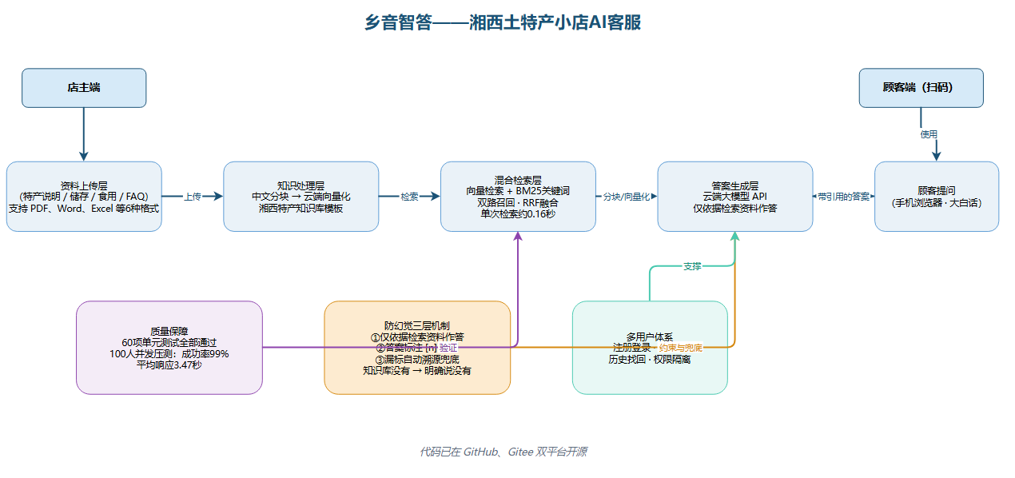

核心技术：RAG 检索增强生成
RAG（Retrieval-Augmented Generation）由 Lewis 等人于 2020 年在 NeurIPS 提出（Lewis et al., 2020），其核心思想是：让大语言模型在回答问题前，先从外部知识库中检索相关资料，再基于检索结果生成答案——"开卷考试"而非"闭卷背诵"，从机制上抑制模型幻觉。
对本项目而言，RAG 的价值在于：AI 只依据店主上传的资料回答。顾客问腊肉怎么保存，AI 从店主自己写的储存说明里找答案，而不是从互联网上泛泛而谈。工作原理如下图：
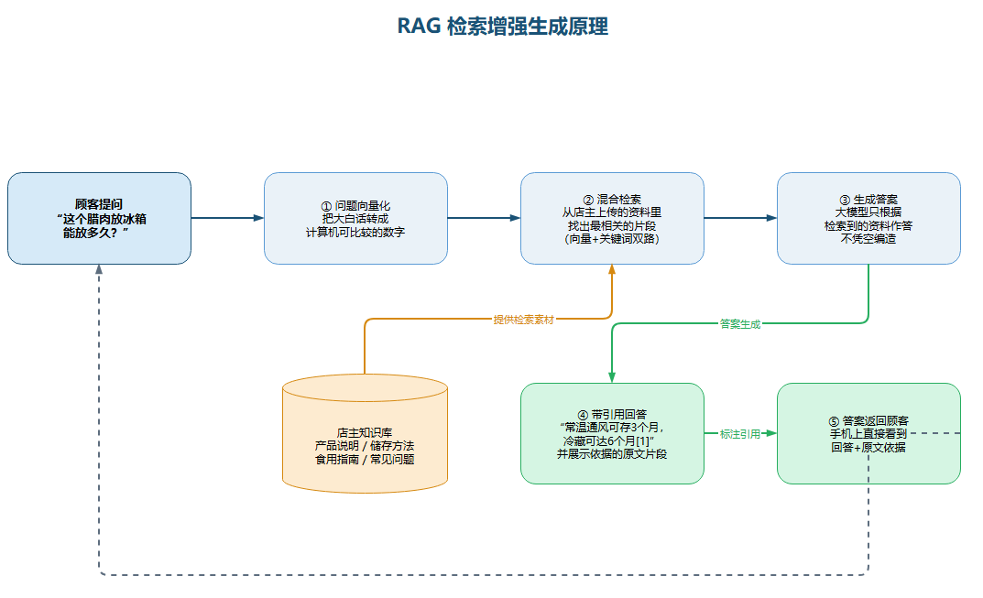

现有技术能力（已完成的通用电商原型）
能力 | 说明 | 验证数据
知识入库 | 6 种格式文档解析、中文分块、云端向量化 | 10 类 39 份演示文档全部入库
混合检索 | 向量 + 关键词（BM25）双路召回，RRF 融合 | 单次检索约 0.16 秒
防幻觉 | 只依据检索资料作答，答案标注 [n] 引用；模型漏标时自动溯源兜底 | 知识库没有的内容明确回答"没有找到"
多用户体系 | 注册登录、多会话、历史找回、权限隔离 | —
性能 | 自研压测工具实测 | 100 人并发，成功率 99%，平均响应 3.47 秒
质量 | 60 项单元测试 | 全部通过
代码已在 GitHub、Gitee 双平台开源（github.com/blfkz/DM----RAG；gitee.com/blfkz/langchain-rag），技术方案公开透明。

开发方式（如实说明）
项目负责人作为项目第一完成人，主导完成了需求设计、RAG 架构设计与技术选型（如为什么采用混合检索、为什么选择云端大模型 API 而非本地部署、防幻觉的三层机制设计等关键决策），开发过程中使用 AI 工具辅助代码实现与调试。

延伸产品规划

湘西特产知识库模板
针对腊肉、黄金茶、猕猴桃、莓茶、姜糖等特产品类，设计标准化的资料模板（产品介绍/储存/食用/物流/售后五大板块），店主"照着填"即可完成知识库搭建，把知识库建设成本从"整理半天"降到"填表 20 分钟"。

店主端界面极简化
面向零技术基础的小店店主，上传与维护流程做到三步以内：传文件 → 预览效果 → 生成二维码。

顾客端轻量化
扫码即问，适配手机浏览器，无需下载 App、无需注册登录，把顾客使用门槛降到最低。

数据看板（规划中）
为店主提供咨询热词、提问时段分布、未答上问题清单，帮助店主发现"顾客最关心什么""知识库还缺什么"，反哺资料完善。

产品服务

落地服务
- 上门演示：用商家自己的特产资料当场演示问答效果，眼见为实；
- 代建知识库：试点期为签约小店代为整理、上传资料，降低商家负担；
- 持续运维：知识库更新、问题诊断、效果回访。

服务承诺
- 答案可溯源：每个答案展示依据的原文片段；
- 宁可说不懂，绝不瞎编：知识库没有的内容明确回答"没有找到"；
- 响应达标：常规问题 5 秒内响应（压测平均 3.47 秒）。

竞争分析

技术对比分析
维度 | 乡音智答 | 通用 SaaS 客服 | 平台内置机器人 | 人工客服
知识来源 | 商家自有资料（RAG） | 预设问答库 | 平台模板 | 培训后的人工
懂具体商品 | 深度（基于自家资料） | 弱 | 无 | 取决于培训
答案可信度 | 高（带引用溯源） | 中 | 低 | 中高
响应速度 | 秒级 | 秒级 | 秒级 | 分钟~小时级
时段覆盖 | 7×24 小时 | 7×24 小时 | 7×24 小时 | 工作时段
价格 | 低年费（试点期免费） | 按坐席月付 | 免费（但功能弱） | 每月数千元
部署门槛 | 网页即用 | 需配置接入 | 平台内自动 | 需招聘管理
技术层面的差异化本质在于：RAG 让系统的知识边界与商家的资料边界完全重合——系统不需要"聪明到什么都知道"，只需要"忠实于店主告诉它的东西"。这一特性恰好与土特产小店"商品知识高度个性化、外部长尾"的场景匹配。

竞争格局分析

波特五力分析
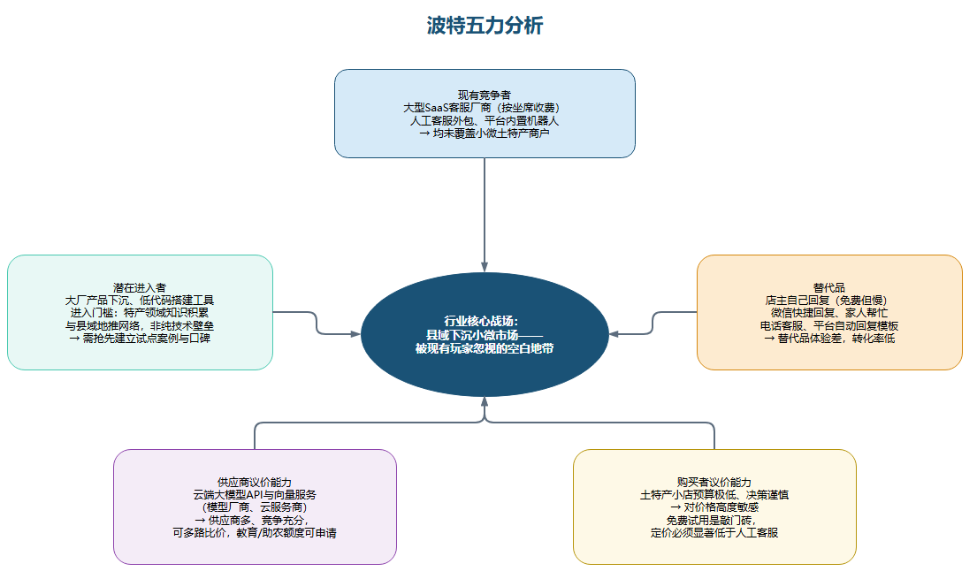
现有竞争者：大型 SaaS 客服厂商（阿里云瓴羊、智齿科技、网易七鱼等）按坐席收费、面向中大型企业；人工客服外包月费数千元起；平台内置机器人无法基于商家资料。三类玩家均未覆盖县域小微土特产商户，竞争压力集中在我们不存在的价格带。
潜在进入者：大厂产品下沉是最大威胁，但其组织成本决定了难以"俯身"服务客单价数百元的农户；低代码工具门槛有限，但特产领域知识模板与县域地推网络需要时间积累。对策是抢先建立试点案例与本地口碑，把"先发"变成"深耕"。
替代品：店主自己回复（免费但慢）、微信快捷回复、家人帮忙。替代品体验差、转化率低，但价格为零，这决定了我们的定价必须足够低，并靠"免费试用"完成第一渗透。
供应商议价能力：云端大模型 API 与向量服务供应方众多、竞争充分，可多路比价，且教育/助农额度可申请——供应商议价能力弱，对我方有利。
购买者议价能力：小店预算极低、决策谨慎，对价格高度敏感。免费试用是敲门砖，定价必须显著低于人工客服。

SWOT 分析
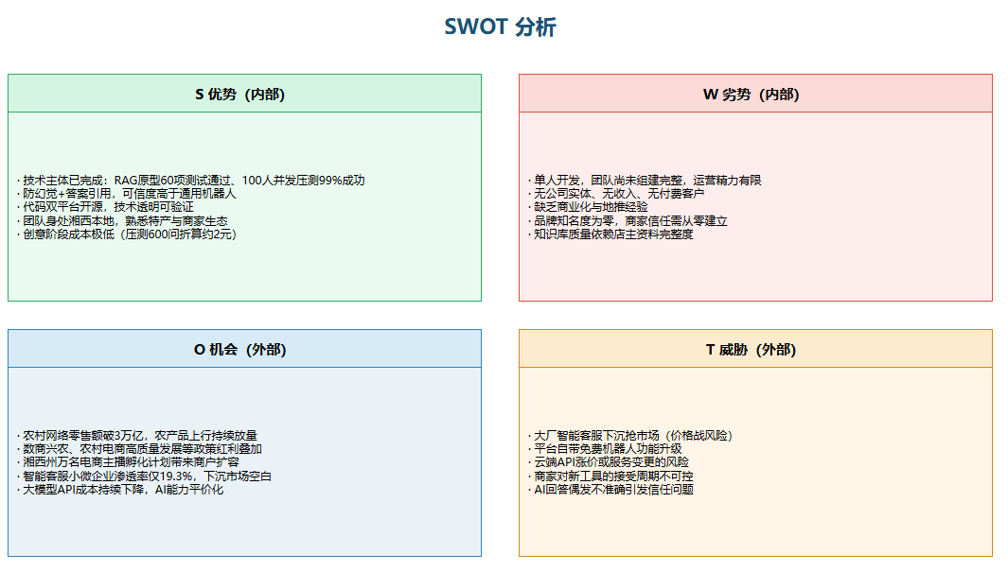
优势（S）：技术主体已完成且经实测验证；防幻觉+答案引用构筑可信度护城河；代码开源透明；团队身处湘西本地，懂特产懂商家；创意阶段成本极低。
劣势（W）：团队尚处组建初期，商业化与地推经验不足；无公司实体、无收入、无付费客户；品牌从零开始。
机会（O）：农村电商 3 万亿大盘持续放量；数商兴农等政策红利叠加；湘西州万名主播孵化计划带来商户扩容；智能客服小微渗透率仅 19.3% 的结构性空白；大模型 API 成本持续下降。
威胁（T）：大厂下沉与价格战；平台免费机器人功能升级；云端 API 涨价或服务变更；商家接受周期不可控；AI 偶发回答不准确引发信任问题。
战略结论：以 S（已验证的技术+本地化）攻 O（政策与市场空白），以 W 的坦诚（创意阶段如实披露）换取评委与商家的信任，用差异化定位（可信、轻量、本地化）规避 T 中的正面竞争。

团队介绍

核心成员
本团队共 3 人，均为吉首大学全日制在校本科生，为项目的实际核心成员，已按专长完成分工，共同推进项目落地。
成员一：项目负责人（第一完成人）（姓名：邓铭，吉首大学计算机科学与工程学院数据科学与大数据专业本科生）
- 技术统筹与核心开发：负责需求分析、系统架构设计、技术选型、核心功能开发统筹、测试与压测验收；
- 独立完成通用电商 RAG 原型全部开发（含 60 项单元测试与 100 人并发压测），代码双平台开源，技术方案可验证。
成员二：文案策划与市场调研（姓名：李诚骏，吉首大学本科生）
- 负责商业计划书撰写与润色、路演答辩稿件与项目演示文稿；
- 负责市场与政策调研、行业数据整理与引用核查，保障计划书数据真实可追溯；
- 参与湘西特产店家调研与访谈记录整理。
成员三：视觉设计与商务对接（姓名：龙诗怡，吉首大学本科生）
- 负责项目视觉设计：PPT 与宣传物料、演示界面与交互原型优化；
- 负责湘西特产店家联络、试点落地跟进与反馈收集；
- 协助运营推广渠道（短视频、公众号等）内容制作。

指导教师
拟邀请徐倩担任指导教师，提供技术顾问与赛事指导。指导教师不参与团队成员名额，仅作指导身份。

组织架构
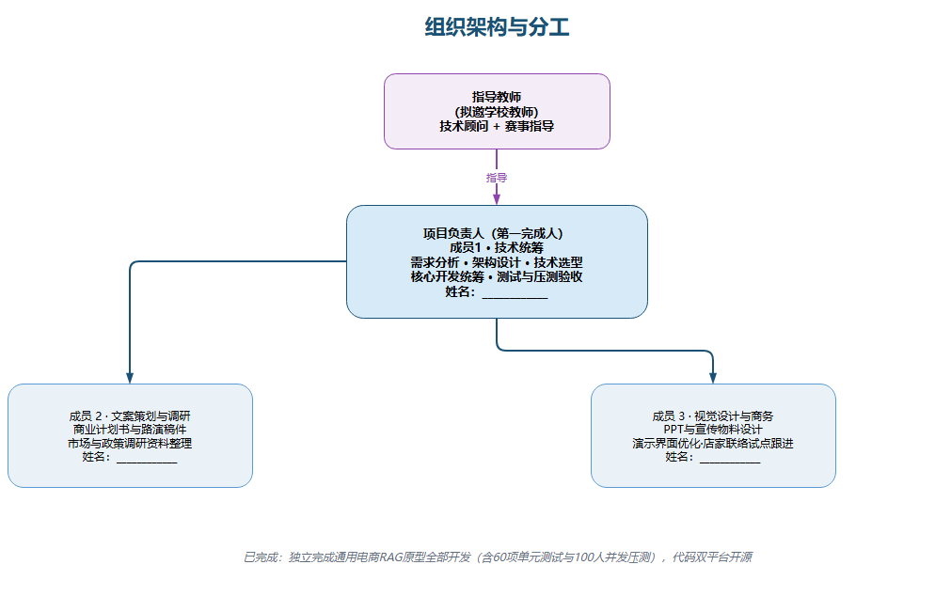

团队优势
- 技术自证：不是“计划做什么”，而是“已经做出来了”——原型、测试、压测、开源记录俱在；
- 在地优势：团队身处湘西，语言相通、场景熟悉、商家触手可及；
- 分工互补：技术、内容、商务三向分工明确，覆盖项目从开发到落地的完整链路；
- 成本结构：学生团队人力成本近零，试错空间大。

商业模式

战略思想

战略概述
以"公益起步—数据验证—小额变现—生态延伸"四步走：先在红旅赛道要求的"真实落地"上下功夫，用免费试点换取真实使用数据与案例；数据验证价值后转向低价订阅；再以文旅、政企合作延伸第二曲线。先扎根，再生长。
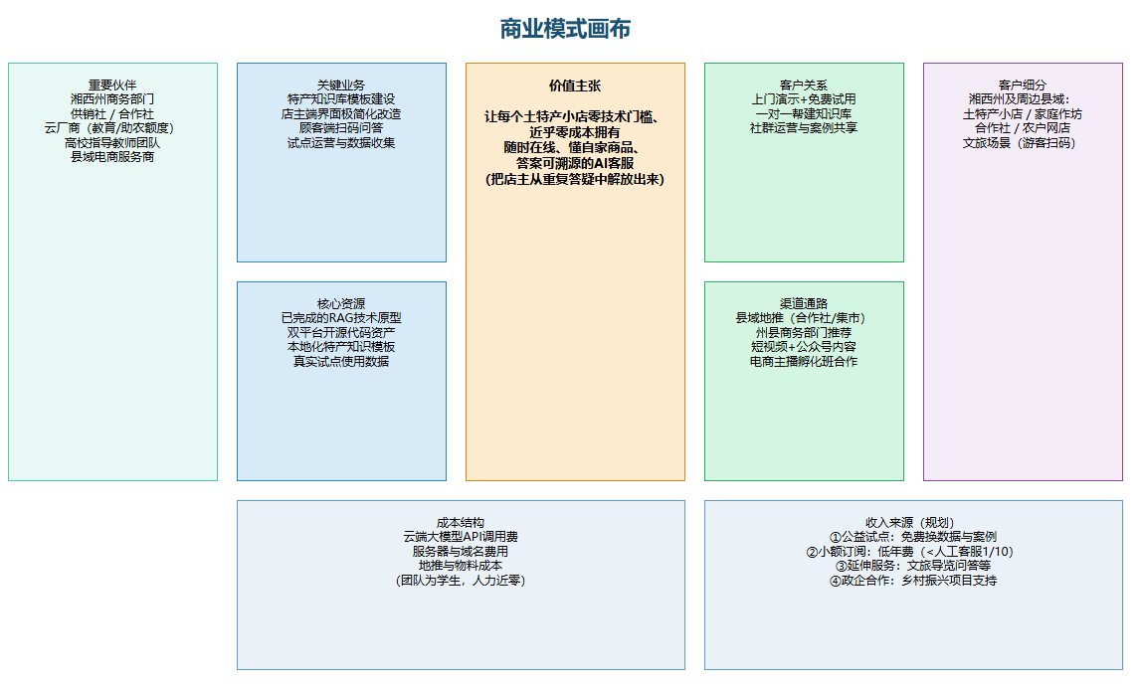

各阶段目标及计划安排
阶段 | 时间 | 商业目标 | 关键动作
公益试点期 | 阶段三启动后 2~3 个月 | 签约 2~3 家小店免费试用 | 上门演示、代建知识库、收集数据
验证复制期 | 试点后 6 个月 | 扩展至 20~50 家 | 打磨知识库模板、建立地推话术、形成案例集
小额变现期 | 验证后 | 年费订阅（低于人工客服 1/10） | 分层定价、按品类模板打包
生态延伸期 | 中长期 | 文旅导览、政企合作 | 对接县域商务部门、申报乡村振兴项目
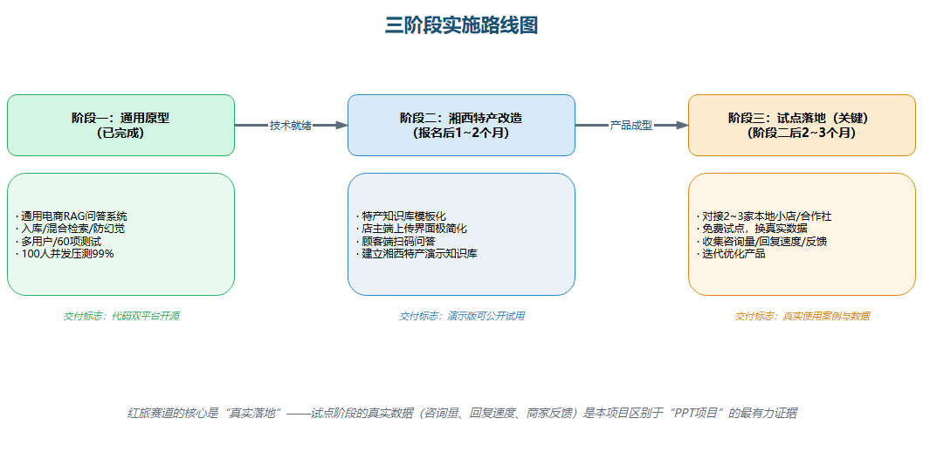

营销渠道

直接销售渠道：县域地推
通过合作社、乡镇集市、供销体系面对面触达店主，用商家自己的资料当场演示——"你的店，你的 AI 客服"是最有冲击力的销售语言。

网络营销渠道：短视频+公众号
制作"湘西店主的一天"系列短视频，展示"凌晨两点 AI 还在接单"的真实场景；公众号沉淀产品教程与店主故事。

主播合作渠道
对接湘西州万名电商主播孵化计划，把产品作为主播班的"随身客服工具"推广——直播高峰期的咨询洪峰正是 AI 客服最能体现价值的时刻。

政企推荐渠道
争取州县商务部门、供销社在农村电商培训中推荐使用，以"农村电商高质量发展"政策项目申报资源支持。

产品推广

免费试点计划
首批 2~3 家标杆小店全免费，换取完整的使用数据（咨询量、响应速度、商家反馈）与可对外传播的案例。

案例传播
"某腊肉店接入 AI 客服后，夜间咨询转化率提升 X%"——用试点阶段沉淀的真实数据说话，案例即广告。

校地联动
依托吉首大学与湘西州的校地合作资源，通过学院实践基地、创新创业活动扩大项目影响。

财务分析
> 如实说明：本项目处于创意计划阶段，目前无任何收入、无付费客户、无公司实体。以下财务数据为基于真实测试成本与公开市场信息的规划测算，实际数据待试点后回填。

已发生的真实成本（创意阶段）
成本项 | 金额（元） | 说明
云端大模型 API | 约 2 | 压测 600 次问答折算
开发环境 | 0 | 使用免费额度与学生资源
人力成本 | 0 | 学生团队
合计 | 约 2 | 创意阶段几乎零成本

规划期成本测算（试点期，2026—2027）
成本项 | 月均（元） | 年化（元） | 测算依据
云服务器+域名 | 100 | 1200 | 轻量应用服务器
大模型 API | 150 | 1800 | 按 50 家小店×日均 20 问×单价折算
地推与物料 | 300 | 3600 | 打印、交通、演示物料
其他杂项 | 100 | 1200 | 不可预见费
合计 | 650 | 7800 | 试点期总投入控制在 1 万元内

收入预测（保守/中性/乐观三档）
情景 | 付费商户数 | 年费（元/户） | 年营收（元）
保守 | 100 | 300 | 30,000
中性 | 300 | 400 | 120,000
乐观 | 500 | 500 | 250,000

盈亏平衡分析
以中性情景测算：年成本约 7,800 元，中性年营收 120,000 元，毛利率极高（边际成本主要是 API 调用费，单店单月约 3~5 元）。盈亏平衡点约为 20~26 家付费商户——即试点期结束后仅需转化约 5%~8% 的目标商户即可覆盖成本。创意阶段项目成本结构的极端轻量化，是本项目财务面最大的特点。

资金需求与用途（规划）
用途 | 金额（元） | 说明
试点期云资源 | 3,000 | 服务器+API 额度
地推运营 | 4,000 | 首批 50 家商户触达
备用金 | 3,000 | 不可预见支出
合计 | 10,000 | 可通过大创赛奖金、学校创新创业基金覆盖

风险对策

风险因素概述
本项目面临的主要风险集中在成本依赖、商家接受度、竞争格局、团队人力与回答准确性五个方面。整体而言，创意阶段投入极小，下行风险有限；主要风险在于"落地节奏"，而非"生存问题"。

风险及控制

市场风险及控制
风险：小店店主对 AI 工具认知有限，付费意愿不确定，市场教育周期可能长于预期。 控制：坚持"免费试用先行"，先证明价值再谈收费；以"降低人工客服成本 1/10"锚定定价心智；优先转化已被电商培训触达的活跃商户。

技术风险及控制
风险：云端大模型 API 按量计费，存在费用波动与服务依赖。 控制：已采用轻量架构（云端只承担问答与向量化，本地零负担）；试点阶段咨询量有限、费用可控（实测压测 600 问折算约 2 元）；后续可批量采购或申请云厂商教育/助农额度；必要时多厂商热备切换。

竞争风险及控制
风险：大厂智能客服产品下沉县域，或平台内置机器人功能升级。 控制：坚持差异化——本地化特产知识模板、防幻觉+引用可信、开源透明。大厂按坐席收费的模式天然排斥小微商户；县域地推与知识模板需要"俯身"的组织成本，是大型玩家难以复制的护城河。

生产经营风险及控制
风险：知识库质量依赖店主资料完整度，资料不全时体验打折。 控制：提供标准化特产模板"照着填"；试点期代建知识库服务；数据看板帮助店主发现知识盲区；系统防幻觉机制保证"宁可说不懂，绝不瞎编"。

投资风险及控制
风险：创意阶段无收入，若外部资金不到位可能影响推广节奏。 控制：成本结构极端轻量（试点期总投入控制在 1 万元内），可由大创赛奖金与学校基金覆盖，不依赖外部融资即可完成核心验证；把有限资源集中在"试点数据"这一最关键的资产上。

管理风险及控制
风险：团队规模小（3 人），试点运营精力有限，存在单点依赖风险，需通过明确分工与定期复盘缓解。 控制：按计划招募文案、设计、商务三名队友分担非技术工作；争取学校与指导老师支持；技术主体已完成并开源，后续迭代工作量可控；关键文档与代码规范化，降低人员交接成本。

财务风险及控制
风险：免费试用期过长导致现金流压力，或付费转化率不及预期。 控制：试点期成本已压至最低（月均 650 元）；设定明确的转化里程碑（试点 3 个月后评估付费意愿）；盈亏平衡点低（20~26 家付费商户），即使保守情景（100 家×300 元=3 万元/年）也可自平衡。

